Intelligente bediening, snelle laspistoolwissel, uitgekiende techniek
Alles onder controle met het nieuwe iQ-LMS Performance laspistool van Lorch
Samen met het nieuwe iQS inverterplatform stelt Lorch op de wereldwijd toonaangevende vakbeurs Schweissen & Schneiden (11 tot 15. september, Messe Essen) een nieuwe generatie LMS Performance laspistolen voor die het lassen met de hand nogmaals duidelijk vereenvoudigen. Uitgerust met een hoogwaardig kleurenscherm, een extra werkplek-led en gecombineerd met een nieuwe, innovatieve laspistoolaansluiting op de stroombron, zorgen ze voor de best mogelijke controle, het hoogst mogelijke comfort en perfecte lasprestaties tijdens het lassen.
"Alles onder controle" - met het nieuwe door Lorch ontwikkelde iQS-laspistool met hoog vermogen in de Powermaster-uitvoering kunnen lasprocessen omvattend rechtstreeks op locatie met de hand worden gestuurd. Zelfs complexe lasopdrachten kunnen met gemak met de laspistoolafstandsbediening worden uitgevoerd en besparen een tijdrovend heen en weer tussen machine en werkstuk. Uitgerust met een nieuw, hoogwaardig kleurenscherm dat de selectie van alle hoofd- en nevenparameters, de dynamische regeling, de bedrijfsmoduswissel en het oproepen van de QuickAccess-menu's rechtstreeks aan het laspistool mogelijk maakt, biedt het laspistool zo maximale controle en maximaal comfort. Behulpzaam is ook een bijkomend in de laspistoolschaal geïntegreerde led die de lassituaties ook in een donkere omgeving perfect verlicht.
Een andere baanbrekende innovatie is de door Lorch ontwikkelde centrale aansluiting, die voor het eerst wordt gebruikt in de nieuwe Lorch iQS-systemen, waarmee het laspistool snel en zeer gemakkelijk kan worden aangesloten op en losgekoppeld van de lasbron. De laspistoolstekker wordt gewoon in de centrale aansluiting ingeschoven en arreteert daarbij automatisch; hij wordt door een eenvoudige druk op de knop geactiveerd.
Verdere voordelen van de nieuwe centrale aansluiting: Dankzij de directe koppeling tussen de aanvoereenheid en de laspistooldraadgeleiding is het niet langer nodig om de stroombronspecifieke voering aan te passen tijdens het wisselen van laspistool en onderhoud. Het toegepaste lamellencontact garandeert een uiterst efficiënte en veilige stroomoverdracht tot 600 ampère. Intelligente laspistool-identificatie en een nieuw, robuust CAN-bus protocol dat zorgt voor een nauwkeurige laspistoolbediening en het op elk moment kunnen updaten van de laspistoolsoftware via het iQS lassysteem ronden de kenmerken van het hoogwaardige laspistool af en maken hem klaar voor de toekomst van industrieel lassen.
Het nieuwe iQ-LMS Performance-laspistool baseert zich op de pas in de herfst van 2022 met succes ingevoerde LMS-laspistolen die door hun technische finesse en uitdagende ergonomie reeds voor opzien baarden. Ze worden onder andere gekenmerkt door innovatieve stroommondstukkoeling, optimale stroomoverdracht in het gehele laspistool en perfecte gasafdekking, wat zorgt voor schone lasnaden, vooral bij het lassen van aluminium en RVS. Dat spaart nabewerking en verlaagt de productiekosten. Daarnaast dragen een stabiele vlamboog, een reparatievriendelijk ontwerp en een gasbesparende, gescheiden beschermgasgeleiding door het laspistool, samen met een geoptimaliseerd verbruik van slijtageonderdelen, bij aan meer duurzaamheid bij het lassen. Op deze manier bestaat ook de verpakking van laspistolen en slijtageonderdelen voor 100% uit gerecycled karton.
Andreas Rimböck, Verantwoordelijke laspistolenontwikkeling bij Lorch: "Met de nieuwe LMS Performance laspistolen, die perfect zijn aangepast aan de nieuwe generatie iQS-apparaten, krijgen we het optimum in lasprestaties, duurzaamheid en comfort voor onze klanten. Door de hoge laskwaliteit en de topergonomie van het laspistool krijgt de lasser een actieve verlichting van zijn dagelijkse werk en kan hij zich volledig concentreren op zijn werk: Het resultaat - een perfecte lasnaad."
Lorch op Schweissen und Schneiden 2023: Hal 5, stand C28

Lorch Schweißtechnik GmbH is een van de toonaangevende producenten van vlamboog-las-installaties voor industriële toepassingen, de veeleisende metaalbewerking en voor gebruik in de automatisering met robots en collaboratieve robotsystemen. Voor optimale lasresultaten zorgen bovendien zelfontwikkelde helm- en laspistoolsystemen. Sinds meer dan 65 jaar worden kwalitatieve Lorch-installaties in Duitsland in een van 's werelds modernste productieplaatsen voor lasinstallaties geproduceerd en naar meer dan 60 landen geëxporteerd. De lastechniek van Lorch verenigt grote praktische voordelen, zeer eenvoudige bediening en hoge economische efficiëntie en zet daarmee nieuwe technologische standaarden op de markt.
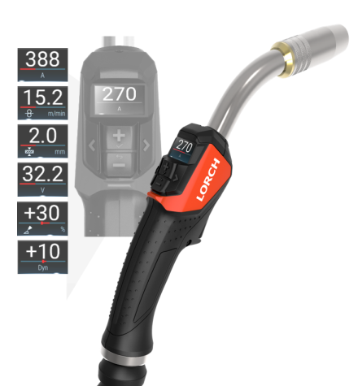
Afb1: Dankzij de Powermaster-uitvoering met hoogwaardig kleurenscherm kunnen alle parameters rechtstreeks aan het laspistool worden ingesteld en onder controle worden gehouden.
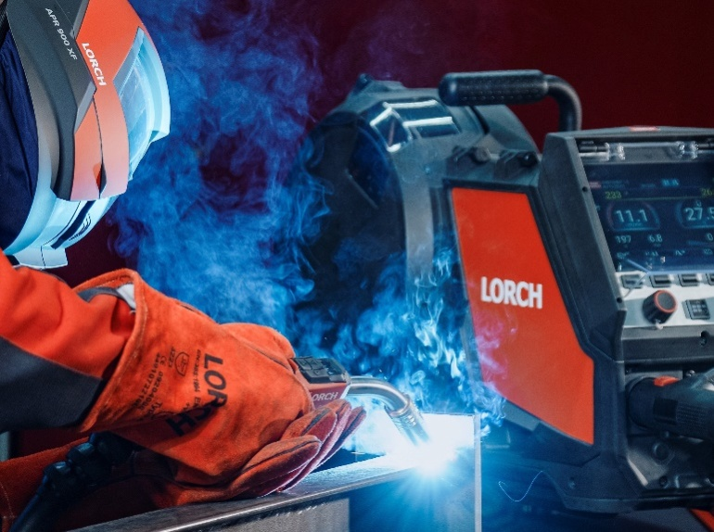
Afb.2 De iQS LMS laspistool met hoog vermogen garanderen een perfecte synergie tussen stroombron en laspistool.
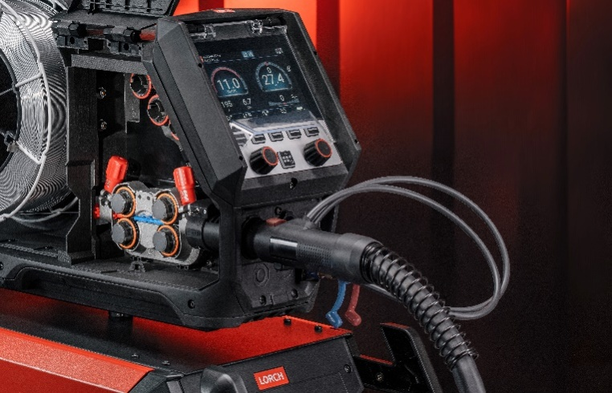
Afb3: Secondensnelle laspistoolwissel dankzij de nieuwe centrale laspistoolaansluiting van Lorch
Perscontact:
Lorch Schweißtechnik GmbH
Corinna Baketaric
Im Anwänder 24-26
71549 Auenwald
Duitsland
presse@lorch.eu
Tel +49 7191 503-0
Gratis herdruk. Stuur ons een testexemplaar.

